Сумка инкассаторская
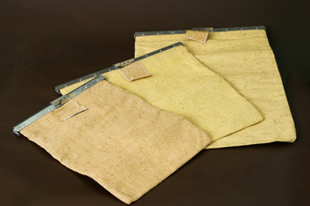  Сумка инкассаторская | 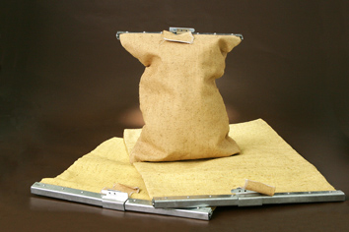  Сумка инкассаторская

Сумка инкассаторская предназначена для перевозки денежной массы. Размеры сумок: 30х30 мм, 30х40 мм, 40х40 мм, 40х45 мм, 40х60 мм, 40х70 мм, 60х82 мм, 60х100 мм

